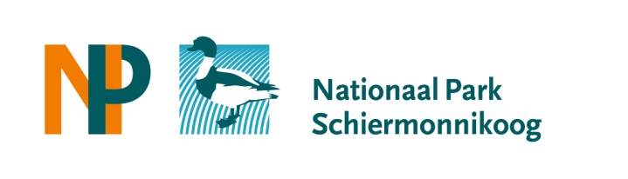

# Agenda voor de bijeenkomst Overlegorgaan Nationaal Park Schiermonnikoog

Datum en tijd: **donderdag 21 november 2024 van 20 tot 22 uur**

Plaats: **Dorpshuis**

1. Opening en vaststellen agenda

* Mededeling over voorzitterschap en secretariaat

1. Mededelingen leden Overlegorgaan (voor zover niet een apart agendapunt)
   1. Stand van zaken 1eilaun (Provincie/Wetterskip)
   2. Stand van zaken Frysk Programma Landelijk Gebied (Provincie/Wetterskip)
   3. Stand van zaken integraal Waterplan Schiermonnikoog (Vitens/Provincie)
   4. Vervolgtraject Natuurdoelanalyses (Provincie)
   5. Stand van zaken ontwikkelingen/projecten Natuurmonumenten
   6. Voortgang project wegvangen verwilderde katten (NVWS)
   7. Stand van zaken Programma Aansluiting Wind Op Zee (Gemeente)
   8. Stand van zaken Biodiverse landbouw (VBS)
   9. Terugmelding uit overleg van 10 oktober uit het Algemeen Bestuur Nationale Parken (mondeling voorzitter Fokkinga)
2. Ingekomen stukken (bijgevoegd)
   1. Toekenning Tijdelijke Ondersteuning Nationale Parken 2023/2024 van RVO d.d. 27 juni 2024
   2. Economische betekenis van Nationale Parken inclusief bijlagen. Voorstel om te agenderen voor voorjaarsvergadering Overleg Orgaan.
3. Vervolg ambitieplan Nationaal Park Schiermonnikoog

* Prioritering Uitvoeringsplan (voorstel bijgevoegd; bespreken)
* Vervolgstappen governance (mondeling)
* Stand van zaken uitvoering “samen werken aan de uitvoerig van de ambities Nationaal Park Schiermonnikoog” (mondeling secretaris)

1. Concept jaarplan Communicatie en Educatie (concept plan bijgevoegd; bespreken)
2. Financiën Beheerstichting
3. Afrekening Tijdelijke ondersteuning Nationale Parken 2021 - 2023; mondeling secretaris
4. Concept begroting (bijgevoegd; toelichting penningmeester Beheerstichting)
5. Vergaderingen Overleg Orgaan 2025

* Voorjaarsvergadering: 22 mei 2025 (20-22 uur)
* Najaarsvergadering 13 november 2025 (20-22 uur)

1. Concept verslag vergadering Overleg Orgaan van 24 juni 2024 (concept verslag bijgevoegd)
2. Wereld Erfgoed Centrum Lauwersoog

* Toelichting/Presentatie door Karin Kolstein en Sander van Dijk
* Vragen en discussie

1. Rondvraag/sluiting